# 实验八十五 验证电磁阻尼

## 实验器材

朗威分体式位移传感器（LW-F831）、多用力学轨道及附件（LW-Q730）、钕磁铁组、铝片、栅形铝片、计算机等。

## 实验装置

如图 85 – 1。

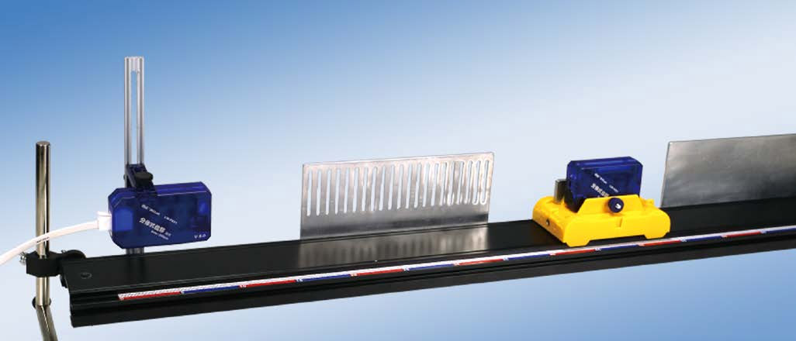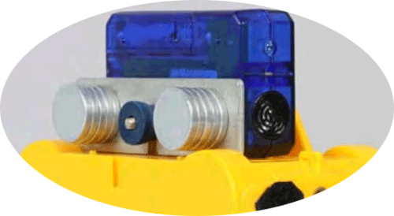

图 85 – 1 电磁阻尼实验装置

## 实验操作（通用软件）

1．根据实验装置图安装实验器材；

2．调整滑轨的倾角，使小车的运动接近匀速；

3．打开通用软件，单击“组合图线”，添加“位移 – 时间”图线，让小车从高点下滑，绘出图线 1 并锁定；

4．添加“位移 – 时间”曲线后，在滑轨侧面安装铝片，小车安装磁铁组，相同位置下滑，绘出图线 2 并“锁定”；

5．铝片换为栅形，绘出图线 3，观察三条图线（图 85 – 2）。

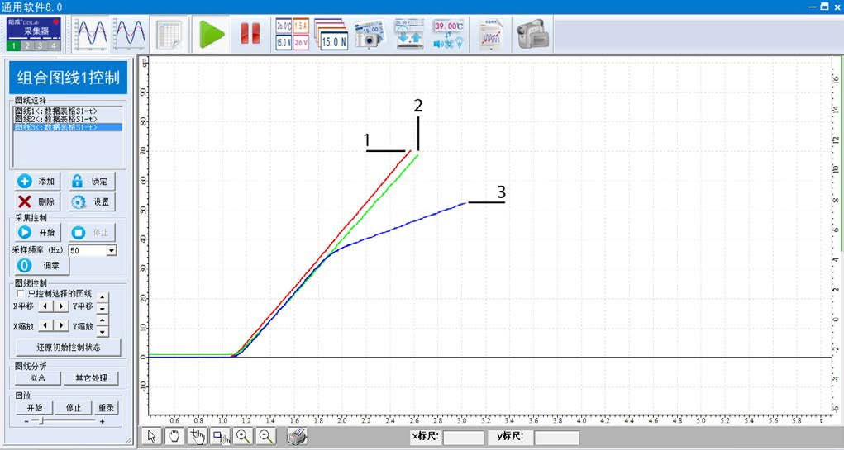

图 85 – 2 通用软件 电磁阻尼实验结果

**视频地址**：<http://llongwill.qybee.com/lecture/14613>。